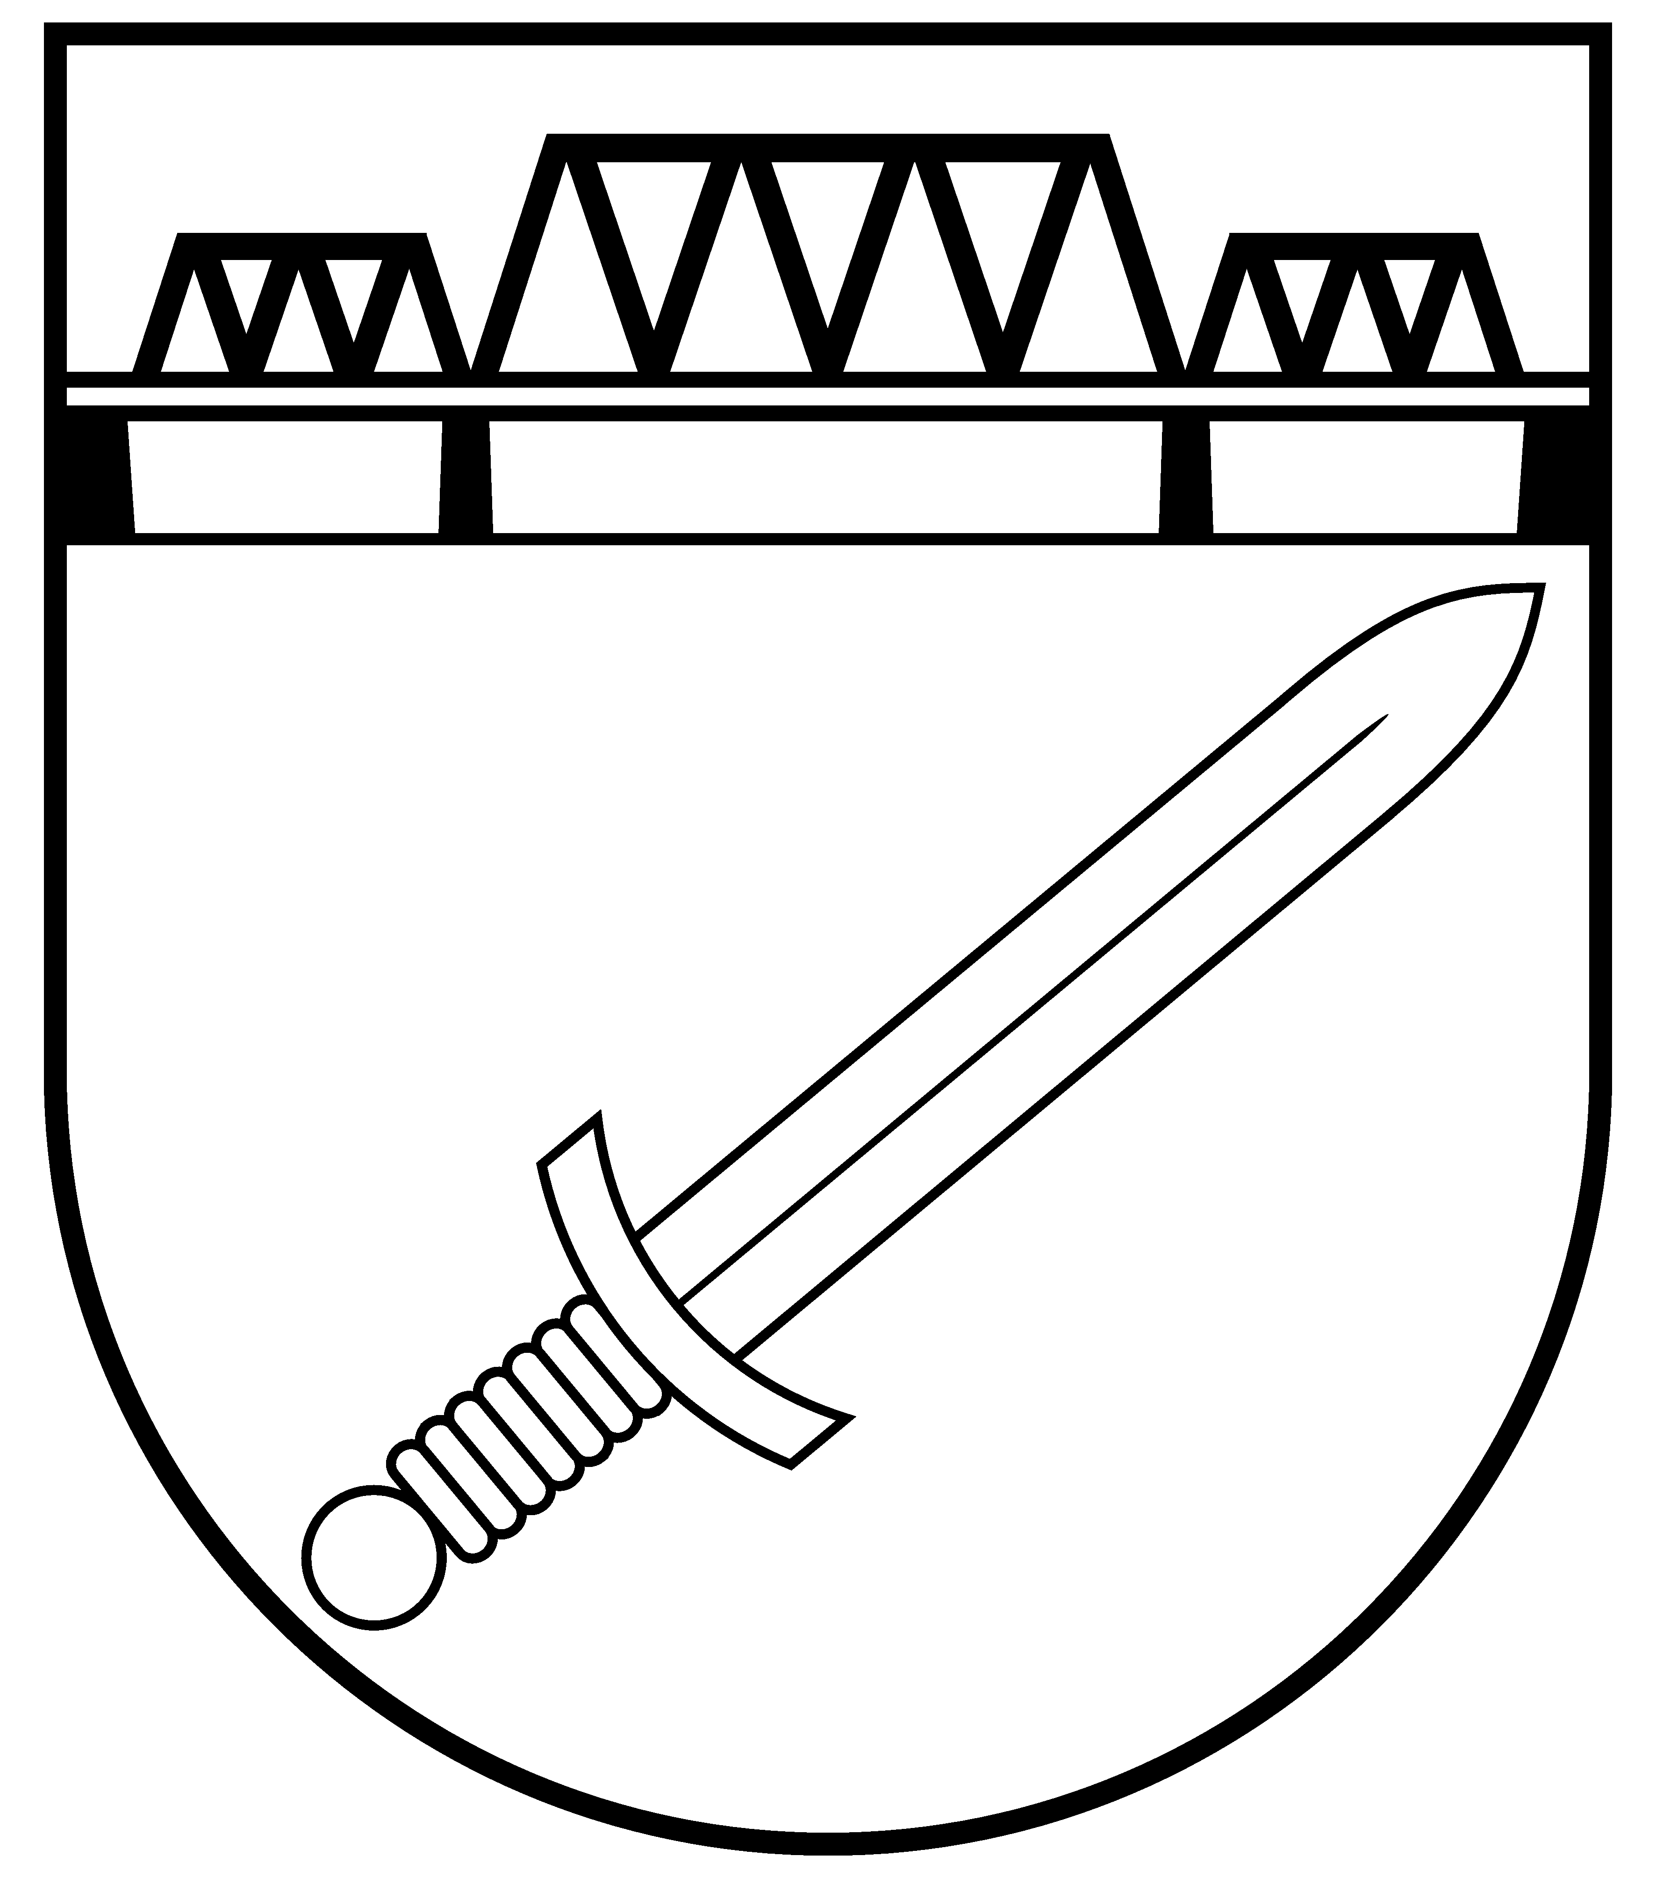

SKRUNDAS NOVADA PAŠVALDĪBAS
PROJEKTU KONKURSA

“Mēs Skrundas novadam!”

NOLIKUMS

SKRUNDA 2017

1.Projektu konkursa organizētājs

Projektu konkursu “Mēs Skrundas novadam!” organizē Skrundas novada pašvaldība (turpmāk Pašvaldība).
2.Projektu konkursa mērķis

Sniegt finansiālu atbalstu iedzīvotāju idejām, kas paredzētas, lai uzlabotu un pilnveidotu Skrundas novada iedzīvotāju dzīves kvalitāti un apkārtējo vidi.

3.Projektu pieteikumu var iesniegt

Nevalstiskas organizācijas (t.i. biedrības, nodibinājumi un reliģiskas organizācijas).
Neformālas iedzīvotāju grupas - (vismaz 5 fiziskas personas – Skrundas novada iedzīvotāji, piemēram, pensionāru, jauniešu un sieviešu klubi, daudzdzīvokļu namu īrnieku/īpašnieku grupa, bērnu un to vecāku grupa, interešu kopa u.tml.)

Viens pretendents izsludinātā konkursa ietvaros var iesniegt tikai 1 (vienu) projekta pieteikumu.

4.Projektu konkursa līdzekļi var tikt piešķirti šādām jomām:

- projektiem, kas saistīti ar publiski pieejamas vides labiekārtošanu;
- projektiem, kas saistīti ar publiski pieejamu telpu remontu un/vai aprīkojuma iegādi;
- projektiem, kas vērsti uz kultūrvēsturiskā mantojuma saglabāšanu;
- projektiem, kas saistīti ar konkrētās teritorijas (novada, pilsētas, pagasta) tēla veidošanu;

5.Projektu konkursa līdzekļi netiek piešķirti:

- projekta sagatavošanas aktivitāšu izmaksām;
- projekta administratīvā personāla atalgojumam;
- jebkādu sakaru izdevumiem, transporta izmaksām vai degvielas iegādei;
- nekustamā īpašuma īrei, iegādei;
- ārvalstu braucieniem;
- peļņas pasākumiem;
- jau pabeigtiem darbiem/projektiem;
- degvielas iegādei, transporta pakalpojumiem, izņemot, ja tas nepieciešams teritorijas labiekārtošanai;
- daudzdzīvokļu māju kāpņu telpu remontam.

6.Projektu finansēšanas noteikumi:

Kopējais finansējuma apjoms, kas pieejams Pašvaldības projektu konkursiem, tiek noteikts katru gadu, apstiprinot Pašvaldības budžetu. 2017.gada budžetā tas ir noteikts 4000,00 EURO.
Līdzekļu sadalījums projektiem tiek veikts konkursa kārtībā.

Pašvaldība 2017.gadā piešķir finansējumu viena projekta realizācijai – līdz 500,00 EURO.

Par atbalstītā projekta finansējumu ar projekta iesniedzēju tiek slēgts līgums, kurā tiek noteikta finansēšanas un atskaišu par piešķirto līdzekļu izlietojumu iesniegšanas kārtība un termiņi.

Atbalsta gadījumā finansējums projekta īstenošanai tiks pārskaitīts uz pieteicēja bankas norēķinu kontu.

Projekta īstenotājs izdevumu apmaksu drīkst veikt, izmantojot bankas bezskaidras naudas norēķinus.
Visi izdevumi var tikt veikti tikai ar attaisnojošiem grāmatvedības dokumentiem un saskaņā ar LR likumdošanu (preču pavadzīmēm, rēķiniem, kvītīm, čekiem, kuros norādīts maksātājs un tā personas kods vai reģistrācijas Nr. un līguma Nr.)
Projekta aktivitātes var tikt īstenotas no līguma parakstīšanas brīža.
Projekta aktivitātes jārealizē Skrundas novada teritorijā un/vai projekta labuma guvējiem jābūt Skrundas novada iedzīvotājiem.

7.Projekta konkursa izsludināšanas, iesniegšanas kārtība un realizācijas laiks

Pašvaldības projektu konkursu izsludina ar publikāciju Pašvaldības mājas lapā www.skrundasnovads.lv sadaļā „Projekti” un Pašvaldības informatīvajā izdevumā „Skrundas novads”.
Projekta realizācijas laiks ir no 01.06.2017.-31.10.2017.
Projekta pieteikums vienā eksemplārā jāiesniedz Pašvaldībā Apmeklētāju apkalpošanas centrā (Raiņa ielā 11, Skrundā, Skrundas novadā) no 03.04.2017. līdz 03.05.2017. (plkst.17:00).

Projekta pieteikums sastāv no:
- aizpildītas projekta pieteikuma veidlapas (pielikums Nr. 1);
- projekta pielikumiem (piemēram, foto materiāli, skices, izziņas utt.), ja tādi ir nepieciešami;
- reģistrācijas apliecības (ja iesniedzējs ir juridiska persona), sabiedriskā labuma statusa apliecības (ja organizācijai tāds ir piešķirts),
- ja projekta ietvaros ir paredzēta būvniecība vai zemes darbi, ir nepieciešams konsultēties ar Skrundas novada būvvaldi par veicamajām darbībām un nepieciešamās dokumentācijas sagatavošanu pirms projekta iesniegšanas;
- ja projekta realizēšana skar citas fiziskas vai juridiskas personas īpašuma tiesības, obligāti jābūt rakstiskam apliecinājumam, ka īpašnieks piekrīt projekta realizēšanai un saskaņo darbības savā īpašumā vai ar to.

Informācija un konsultācijas par projektu konkursu:
zane.eglite@skrunda.lv, tālr.6 3350454 vai 26665874,

PROJEKTU KONKURSU VĒRTĒŠANAS KOMISIJA
Pašvaldības projektu konkursā iesniegtos projektus izvērtē Skrundas novada domes izveidota un apstiprināta vērtēšanas komisija atbilstoši nolikumā noteiktajiem vērtēšanas kritērijiem (pielikums Nr.2).
Vērtēšanas komisija sastāv no 5 (pieciem) locekļiem, tajā skaitā, komisijas priekšsēdētāja.
Vērtēšanas komisija ir lemttiesīga, ja tās sēdē piedalās ne mazāk kā 3 (trīs) locekļi.
Vērtēšanas komisijas locekļi nepiedalās lēmumu pieņemšanā par projektiem, kuros viņi vai viņu ģimenes locekļi ir finansiāli ieinteresētas personas.
Lēmumu par atbalstāmo konkursu pretendentu noteikšanu vērtēšanas komisija pieņem ne vēlāk kā 30 (trīsdesmit) kalendāro dienu laikā pēc projektu pieņemšanas beigu termiņa.
Vērtēšanas komisijai ir tiesības noraidīt pieteikumus, kas neatbilst šim nolikumam.
Vērtēšanas komisijai ir tiesības pieprasīt jebkādus skaidrojumus par konkursam iesniegtajiem materiāliem un uzaicināt pretendentus uz individuālām pārrunām vai apskatīt projekta realizācijas vietu, lai precizētu projekta pieteikuma detaļas.
Finansējumu saņems tie projektu pieteikumi, kas, salīdzinājumā ar citiem projektiem, būs ieguvuši augstāko vērtējumu (lielāko punktu skaitu). Ja projekti iegūst vienādu punktu skaitu, priekšroka tiks dota projektiem, kuros paredzēts projekta iesniedzēju līdzfinansējums.

Vērtēšanas komisijai ir tiesības lemt par finansējuma summas samazinājumu, ja projekta izmaksu tāmē būs atspoguļoti izdevumi, kas saistīti ar šī Nolikuma 5.punktā minētajām izmaksām.
Vērtēšanas komisijai ir tiesības pieaicināt ekspertus, kuriem ir padomdevēja tiesības.
Projekta iesniedzējam bez uzaicinājuma nav tiesību piedalīties projektu izvērtēšanas komisijas sēdē.
Vērtēšanas komisijas atbalstīto projektu sarakstu publicē Pašvaldības mājas lapā www.skrundasnovads.lv sadaļā „Projekti”.

